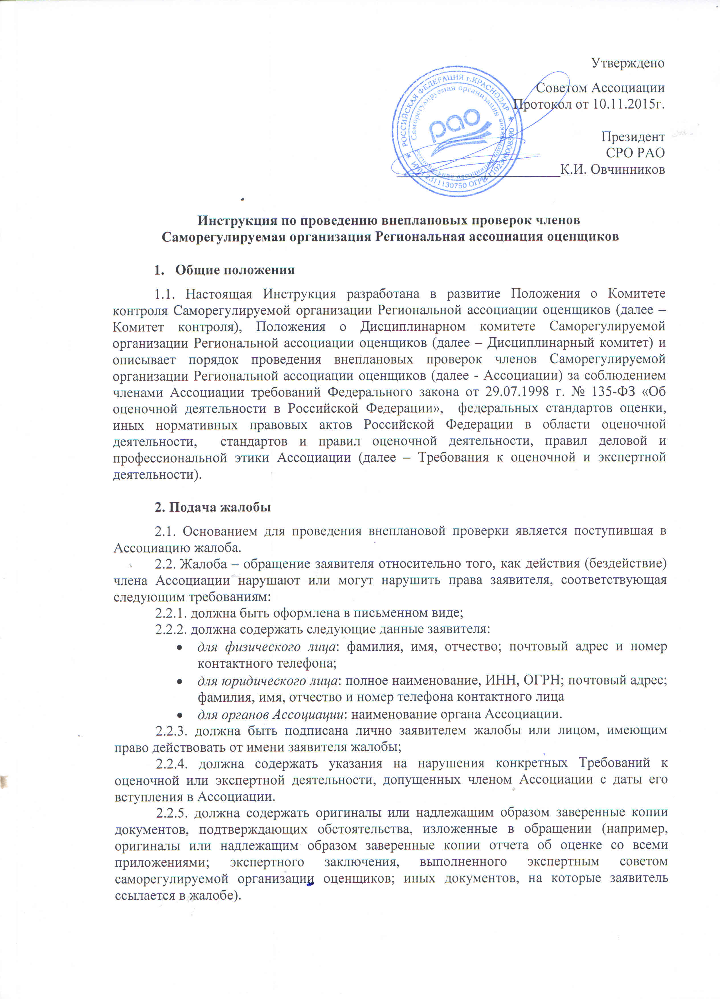

2.3. Документами, заверенными надлежащим образом признаются копии документов, заверенные:
2.3.1. нотариально;
2.3.2. исполнителем данных документов;
2.3.3. подписью заявителя (для заявителя физического лица);
2.3.4. печатью заявителя и подписью лица, имеющего право действовать от имени заявителя (для заявителя юридического лица);
2.3.5. подписью должностного лица, имеющего право выступать от имени заявителя (для заявителя органа государственной, муниципальной или судебной власти).
2.4. Поданное в Ассоциацию обращение, а также прилагаемые к нему документы заявителю не возвращаются.
3. Первичный анализ обращения

3.1. Первичный анализ обращения на предмет соответствия требованиям раздела 2 Инструкции производится Комитетом контроля Ассоциации.
3.2. Обращение, соответствующее требованиям раздела 2 настоящей Инструкции, признается жалобой.
3.3. В случае признания обращения жалобой Комитетом контроля выносит решение о проведении внеплановой проверки по основаниям, указанным в жалобе.
Решение о проведении внеплановой проверки направляется заявителю жалобы и члену Ассоциации, в отношении которого подана жалоба.
3.4. В случае несоответствия обращения критериям жалобы, определенным в разделе 2 настоящей Инструкции, Комитетом контроля принимает решение об отсутствии оснований для проведения внеплановой проверки, а заявителю обращения направляется соответствующий ответ с указанием оснований несоответствия.
3.5. Если обращение содержит данные о нарушениях членом Ассоциации, Требований к оценочной или экспертной деятельности до даты его вступления в Ассоциацию, как саморегулируемую организацию оценщиков, данные пункты обращения не являются основанием для проведения внеплановой проверки.

4. Проведение внеплановой проверки

4.1. В ходе проведения внеплановой проверки исследованию подлежат только факты, указанные в жалобе.
4.2. Комитет контроля направляет члену Ассоциации, в отношение которого проводится внеплановая проверка, запрос о предоставлении информации, имеющей отношение к предмету проверки, посредством одного из следующих способов:
- почтовое отправление;
- факсимильное сообщение;
- электронная почта.
4.3. В ходе проведения внеплановой проверки Комитет контроля может запрашивать у члена Ассоциации, в отношении которого проводится проверка, любую информацию и материалы, имеющие отношение к предмету проверки.
4.4. Информация и материалы, запрошенные Комитетом контроля в соответствии с п.п. 4.2-4.3, должны быть направлены членом Ассоциации, в сроки, установленные запросом.
4.5. Продолжительность внеплановой проверки с момента поступления жалобы до даты составления акта проверки не должна превышать 30 (тридцати) дней.
4.6. По результатам внеплановой проверки Комитет контроля составляет Акт внеплановой проверки. О результатах проверки Ассоциация сообщает члену Ассоциации и заявителю жалобы в течении 3 (трех) рабочих дней с даты составления Акта внеплановой проверки любым доступным способом, обеспечивающим подтверждение такого сообщения.
4.7. Жалоба, Акт внеплановой проверки и материалы, полученные в ходе проведения внеплановой проверки, направляются Комитетом контроля в Дисциплинарный комитет в течение 3 (трех) рабочих дней с даты составления акта проверки. Ответ заявителю отправляется без предоставления внутренних документов Ассоциации.

4.8. Результаты внеплановой проверки могут быть обжалованы заинтересованными лицами в Совет Ассоциации в течение 5 (пяти) рабочих дней со дня получения сообщения о результатах проверки.

5. Заключительные положения

5.1. Условия и порядок проведения внеплановых проверок, не урегулированные настоящей Инструкцией, определяются законодательством Российской Федерации и внутренними документами Ассоциации.
5.2. Изменения и дополнения в настоящую Инструкцию могут быть внесены решением Совета Ассоциации.

